深圳市建设工程交易平台网签操作指引

合同上传
项目中标公示结束后，由建设单位在深圳市建设工程交易平台选择需签署合同的项目标段，上传PDF格式的合同、上传补充协议等附件并填写页面上关于合同的相关信息。

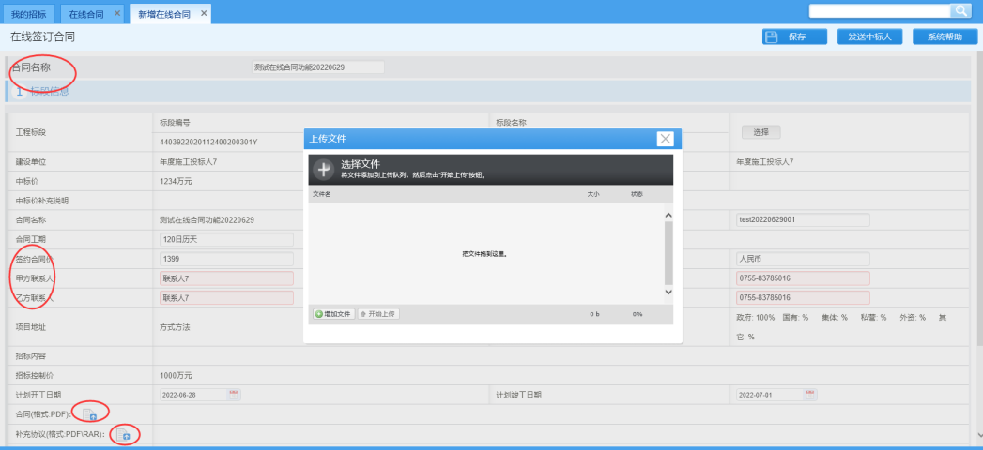
合同签章、签名
（一）建设单位单位签章
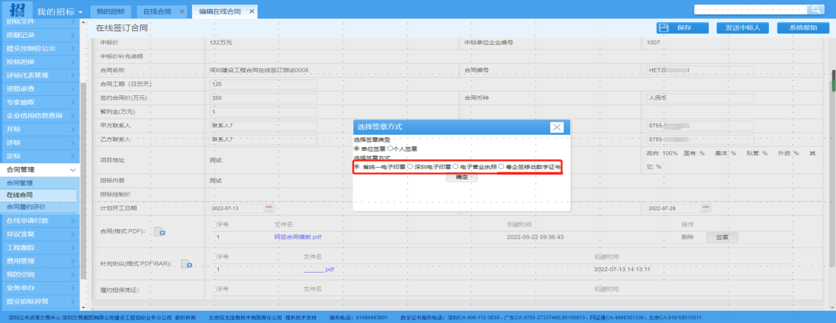
PDF合同上传后，建设单位可对合同进行单位签章，支持使用广东省统一电子印章、深圳电子印章、电子营业执照签章、粤企签移动数字证书。
（二）建设单位法人或授权人签名
PDF合同上传后，建设单位可对合同进行法人或授权人签章或签名，支持使用广东省统一电子印章、深圳电子印章、粤企签移动数字证书或电子签名APP进行法人或授权人签章或签名。
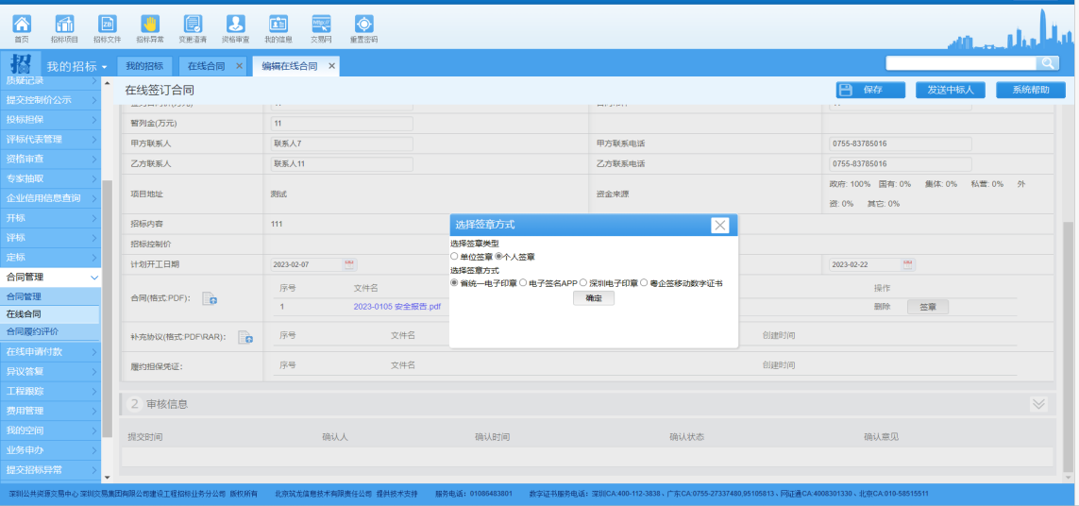
（三）合同发送中标单位签章、签名
建设单位签章、签名完成后，通过签订合同页面的发送按钮，点击发送经数字证书签名，系统将建设单位合同页面的数据及附件同步发送至对应中标单位界面；经过数字证书签名确认后，合同页面的数据将不能进行修改；如需修改，需撤回操作。
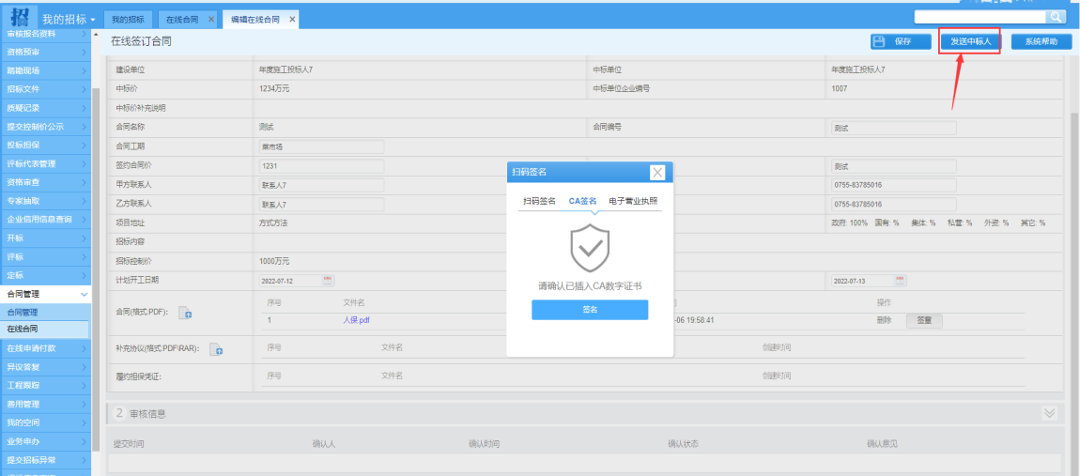
（四）中标单位合同签章、签名
中标单位通过系统接收到建设单位发送的合同后，查看详情页面与建设单位查看一致；可点击单位签章按钮选择广东省统一电子印章、深圳电子印章、粤企签移动数字证书或电子营业执照对合同盖企业电子印章；企业签章后，可选择广东省统一电子印章、深圳电子印章、粤企签移动数字证书或电子签名APP进行法人或授权人的签章或签名。
（五）联合体单位合同签章、签名
如项目中标方为联合体单位，主体单位签章完成后，可选择副体单位继续签章，副体单位签章、签名方式与主体单位一致。
（六）中标单位签章、签名完成后发回建设单位
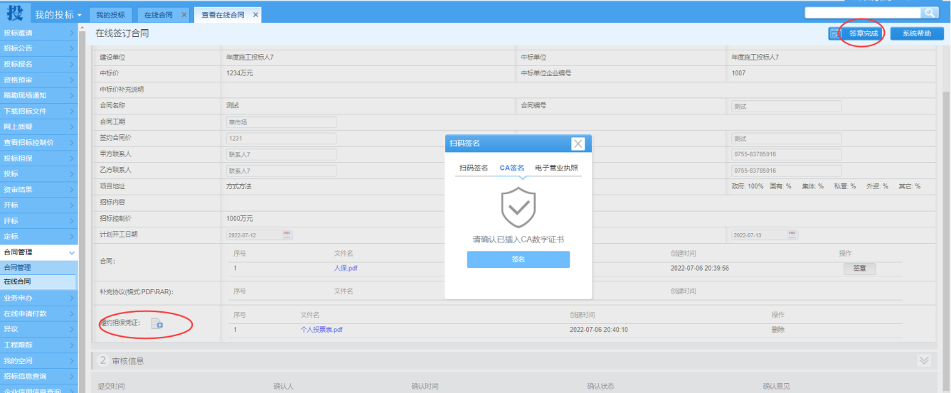
中标单位（含副体单位）签章、签名完成后，需点击签章完成按钮，数字证书签名确认后将签章、签名完成的合同发送至建设单位确认。

签章、签名完成确认及在线文件归档
建设单位确认双方签章、签名无误后，可点击签章完成按钮，此时系统将自动对合同金额、合同工期与本项目中标数据比对；如存在差异则进行对应提示，可确认后继续提交；系统将弹出《深圳市建设工程交易平台合同网签功能免责声明》，建设单位使用证书对免责声明签名确认后将相关信息对外发布。同时，支持建设单位在“在线合同模块”上传对应工程的变更等合同履约文件，文件上传成功并数字证书签名确认后，系统将与档案管理系统对接，对相关文件自动归档。

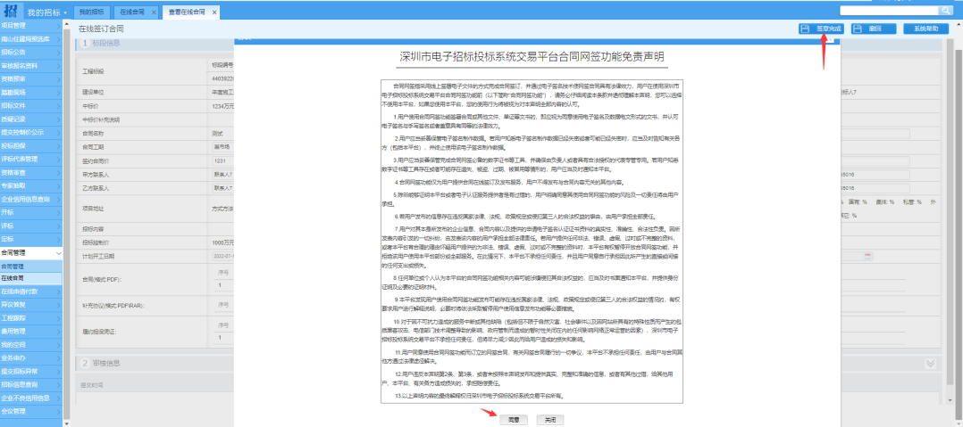
技术支持服务
技术支持服务电话010-86483801。

